

Факультет программной инженерии и компьютерной техники

Дисциплина: Программирование

Лабораторная работа №7

Вариант № 311492

Выполнил: Васильев А.Ю.

№ группы: P3115

Преподаватель: Пашнин А.Д.

2021 год, 2 семестр

Текст задания.

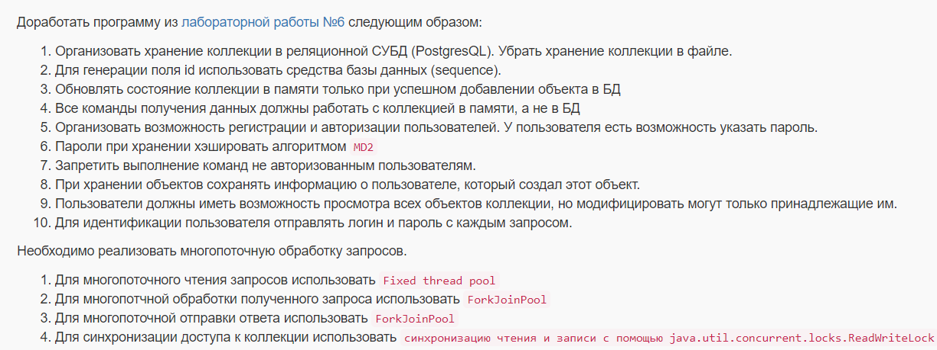

Диаграмма классов разработанной программы: на GitHub

Исходный код серверной части: <https://github.com/wizarsi/lab7_server>

Исходный код клиентской части: <https://github.com/wizarsi/lab7_client>

Выводы по работе.

В данной лабораторной работе, я разобрался с базами данных и познакомился с многопоточностью.